گزارش اقدامات هفته سلامت (7-1)اردیبهشت روز دوم 2/2/93
شعار روز دوم : عموم مردم ،نیازمند خود مراقبت
با توجه به جلسه هماهنگی برگزارشده هفته سلامت مورخه 18/1/93 در محل دفتر ریاست مرکز بهداشت شهرستان تایباد مقرر شد بازدید از از مددجویان آسایشگاه کاریز (ساعت 8صبح سه شنبه 2اردیبهشت) وبازدید مسئولین از بیماران بستری در بیمارستان ( سه شنبه2 اردیبهشت ساعت 10 صبح) انجام گردد، همچنین هماهنگی جهت برگزاری جشن بادبادک ها با تربیت بدنی وآموزش وپرورش در استادیوم آزادی در همان روز صورت گیرد .
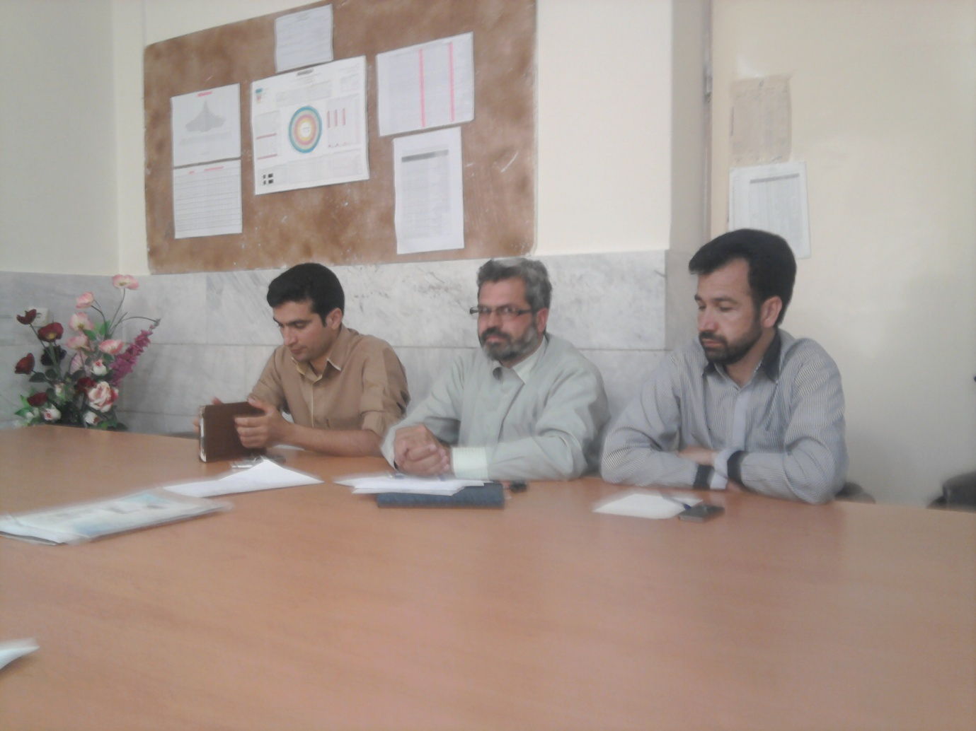

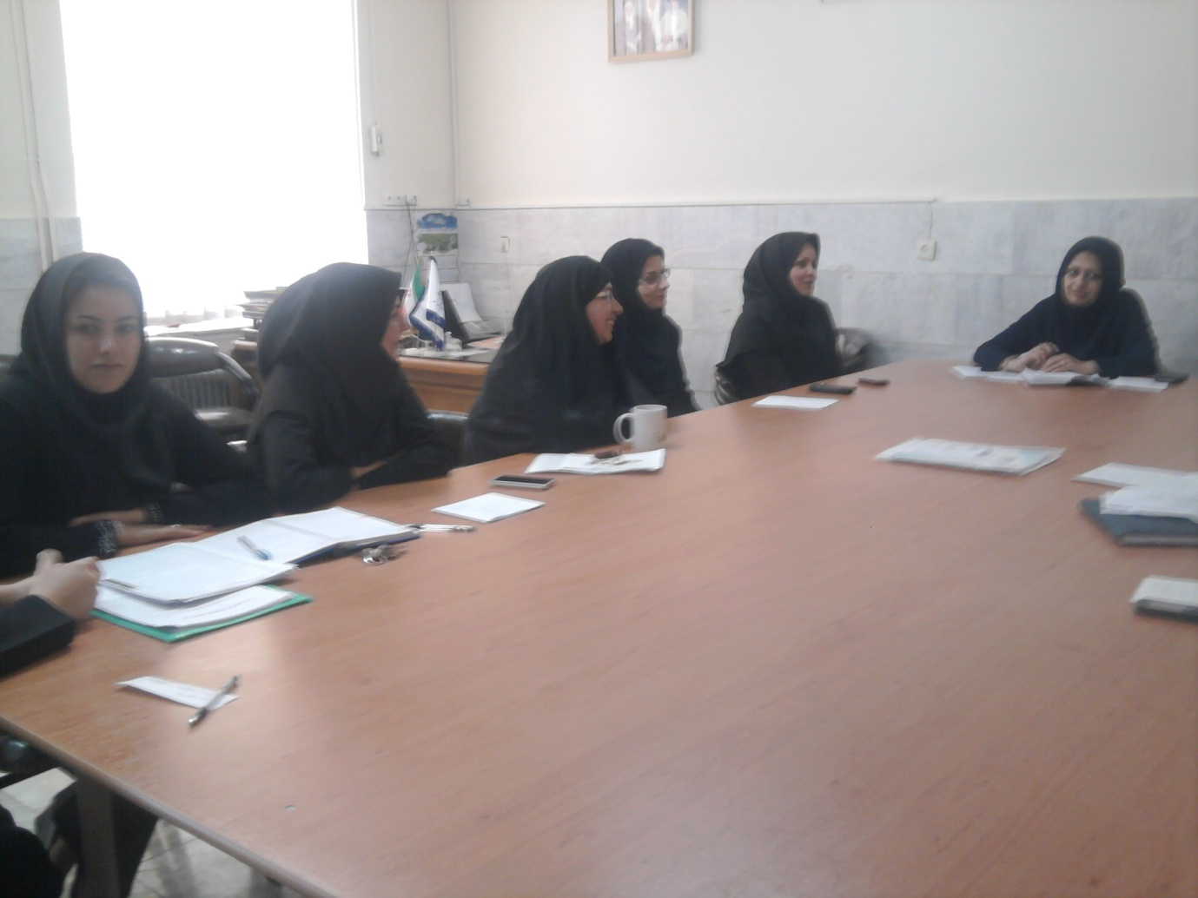

بازدید از مددجویان آسایشگاه فروزان کاریز مورخه 2/2/93
به مناسبت گرامیداشت هفته سلامت ، در دومین روزهفته بازدید کارکنان بهداشتی در معیت سرپرست محترم مرکز بهداشت شهرستان تایباد سرکار خانم دکتر صباغیان و مدیریت محترم مرکز بهداشت کاریز جناب آقای دکتر سروش (مسئول محترم مركز بهداشتي درماني كاريز ) وکارشناسان محترم ستادی (آموزش سلامت وسلامت خانواده) ومسئول محترم مرکز فروزان جناب آقای باقری با مشارکت جمعی ازنمایندگان محترم فرمانداری،بهزیستی امام جمعه ،شهرداری،بانک کشاورزی ،کمیسیون بانوان شهرستان در ساعت 9 صبح انجام گردید در این جلسه ضمن تقدیر از سالمندان ومددجویی از ایشان به بررسی مشکلات مرکز نگهداری فروزان کاریز پرداخته شد که در پایان با انجام پذیرایی مختصر از مشارکت حاضرین قدردانی شد.
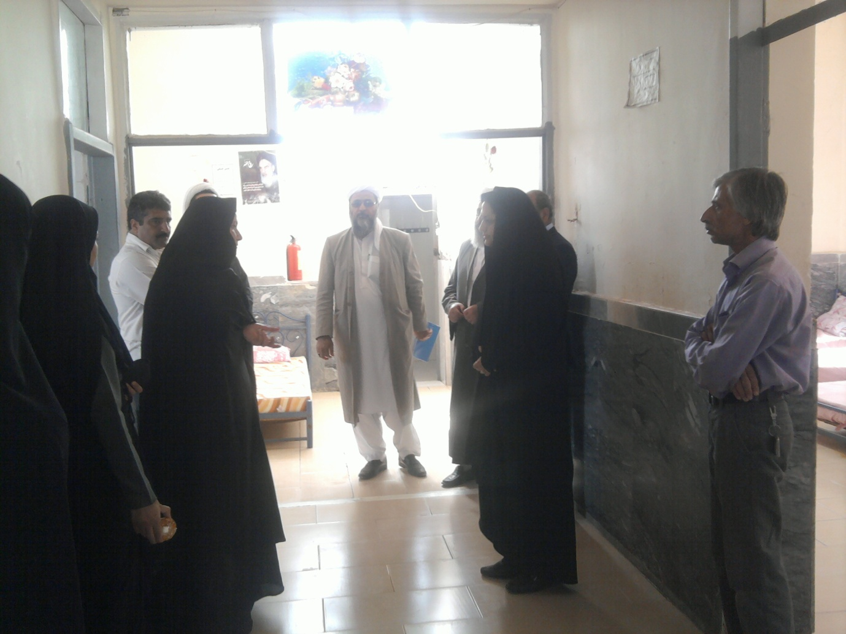
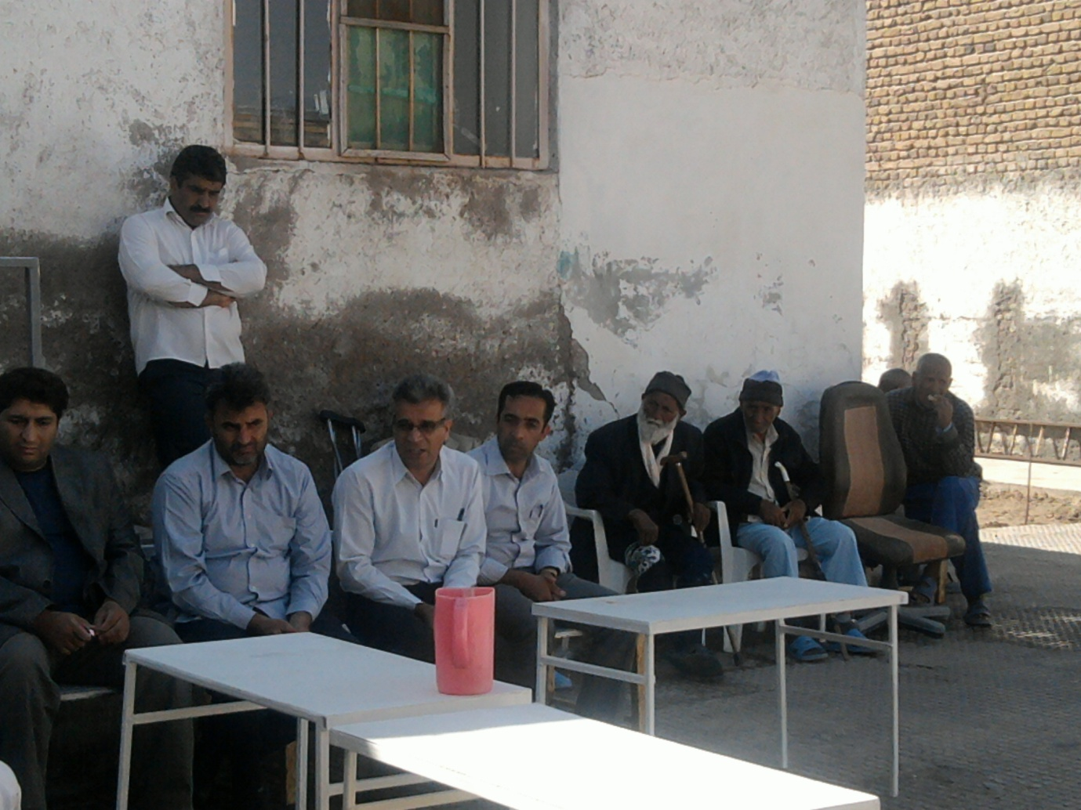
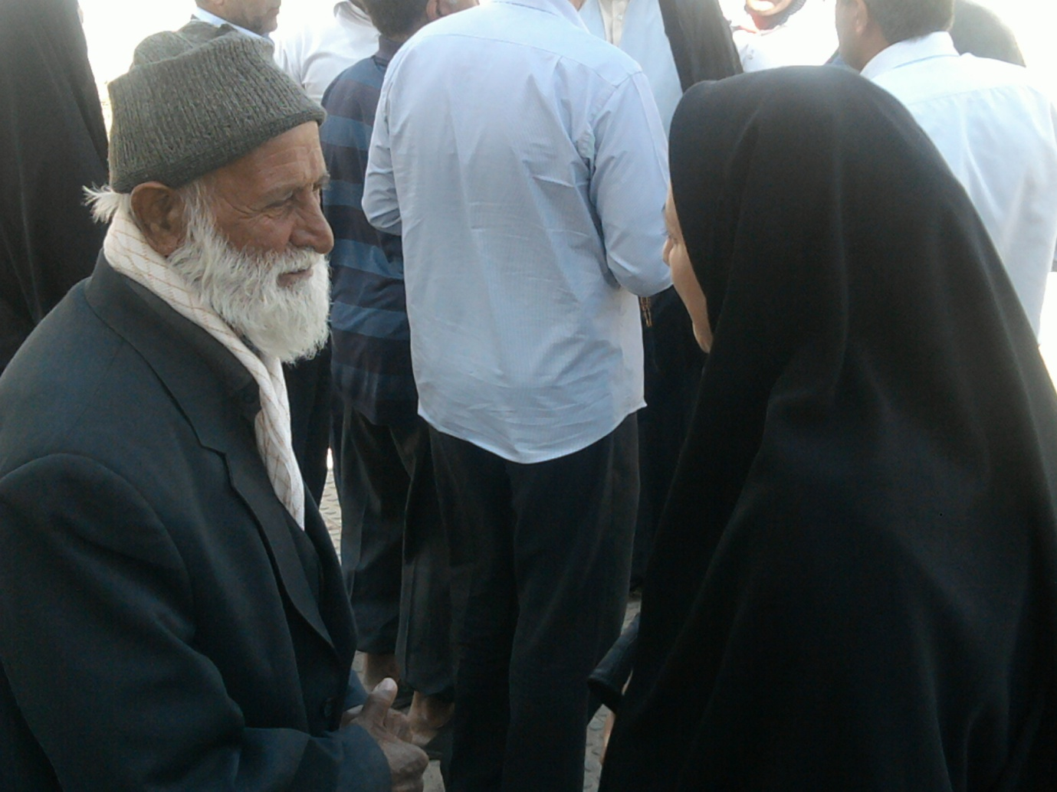

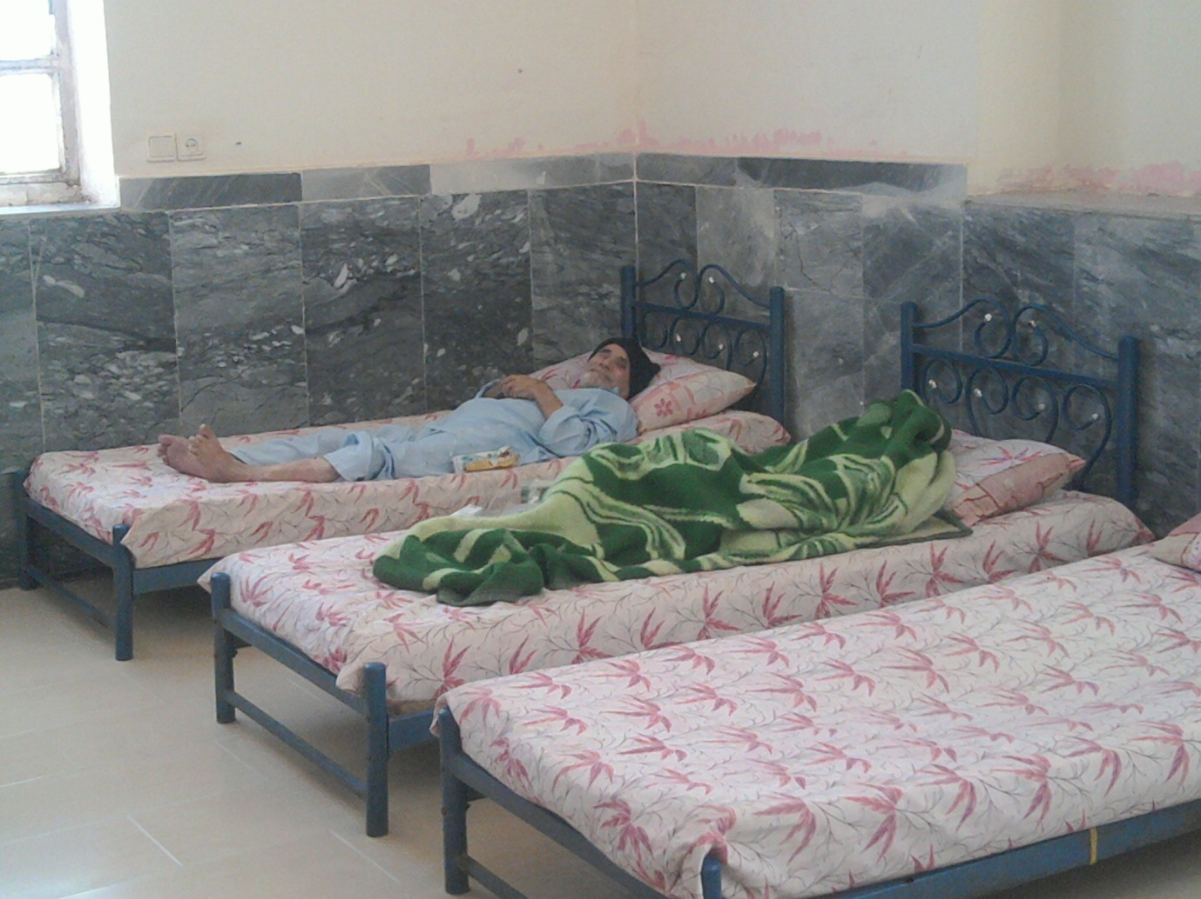
بازدید مسئولین از بیماران بستری در بیمارستان ( سه شنبه2 اردیبهشت مورخه 2/2/93
به مناسبت گرامیداشت هفته سلامت ، در دومین روزهفته بازدید کارکنان بهداشتی در معیت سرپرست محترم مرکز بهداشت شهرستان تایباد سرکار خانم دکتر صباغیان آقای دکتر سروش (مسئول محترم مركز بهداشتي درماني كاريز ) وکارشناسان محترم ستادی (آموزش سلامت وسلامت خانواده) با مشارکت جمعی ازنمایندگان محترم فرمانداری،بهزیستی امام جمعه ،شهرداری،بانک کشاورزی ،کمیسیون بانوان شهرستان در ساعت 10 صبح انجام گردید در این جلسه ضمن بازدید ازبیماران بستری در بیمارستان ودلجویی از ایشان با اهداء یک شاخه گل به مناسبت فرا رسیدن روز زن وهفته سلامت به ایشان تبریک عرض شد.
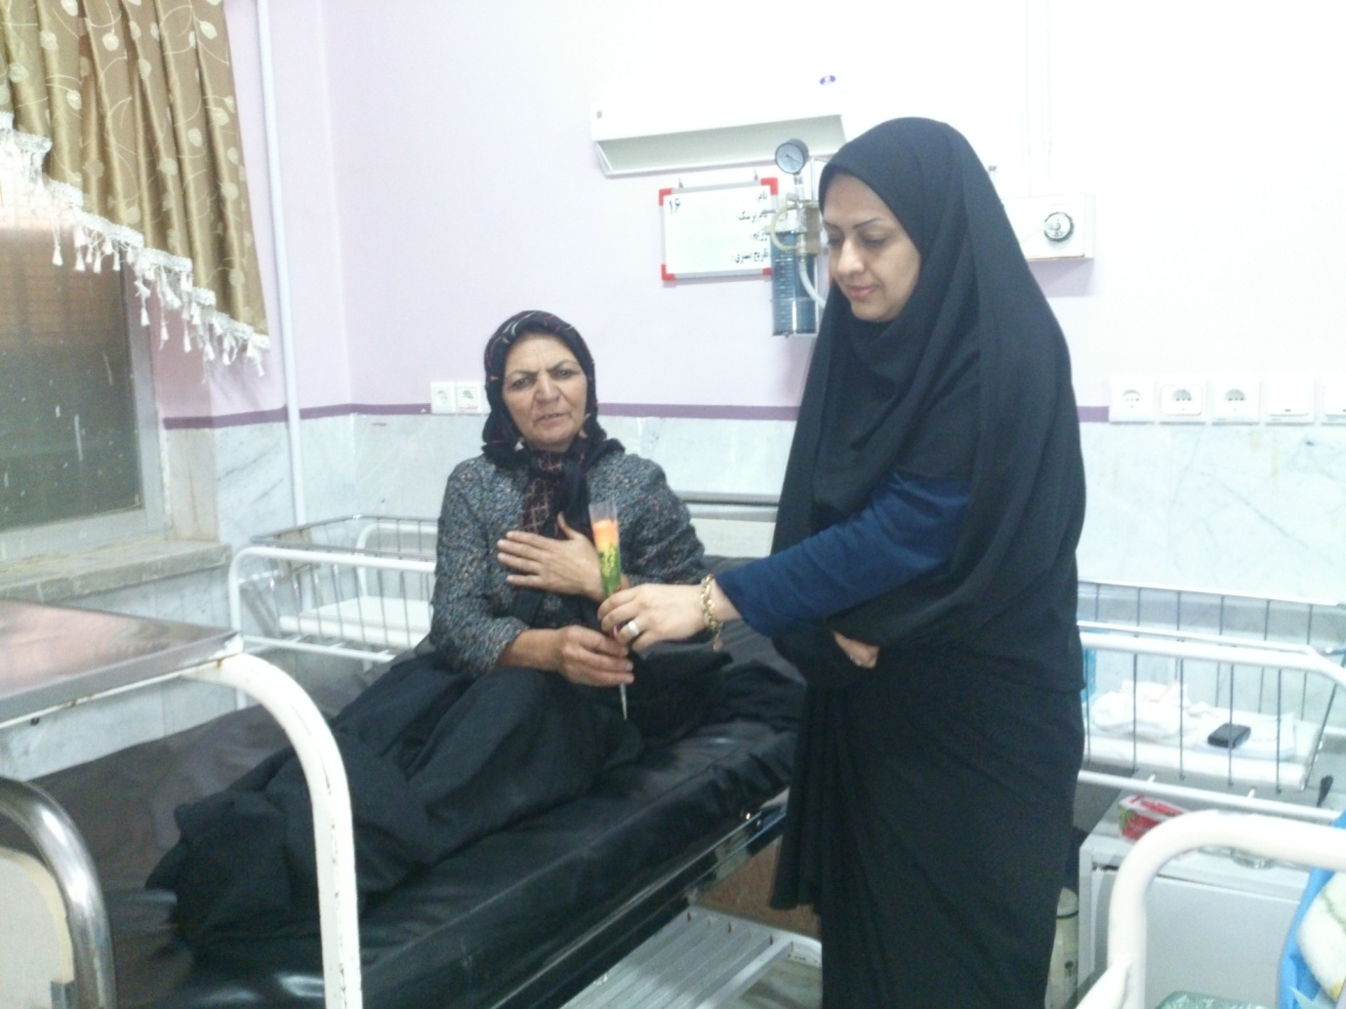
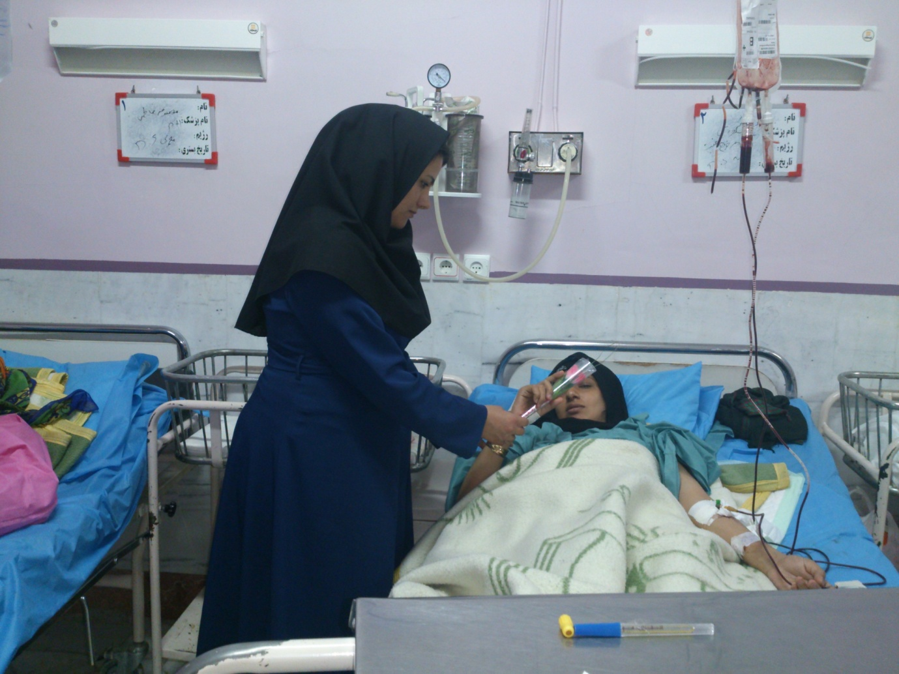
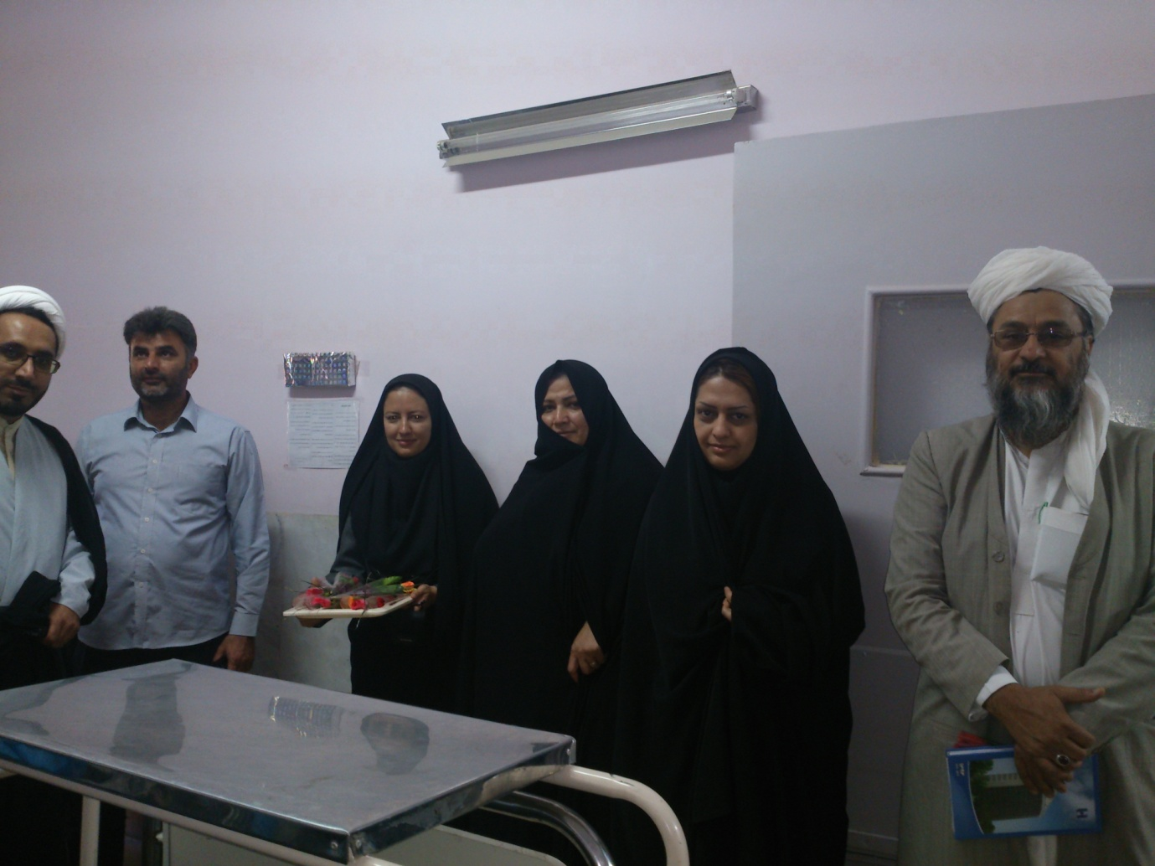

برگزاری مراسم جشن بادبادک ها در استادیوم آزادی شهرستان تایباد مورخه 2/2/93
